股票市场运行周报（20140317-20140321）
交银施罗德量化投资部
本周上证综指上涨2.16%，深证成指上涨0.03%，中小板指数上涨0.94%，沪深两市成交量为9,963.42亿元。建筑材料、房地产、采掘行业涨幅最大，涨幅分别为5.69%、4.99%、4.84%，电子、家用电器、食品饮料行业跌幅最大，跌幅分别为0.60%、0.60%、0.40%；从行业换手率来看，电子、计算机行业换手率最大，换手率超过9%；从风格特征来看，低市净率指数涨幅最大，涨幅为3.37%，高价股指数跌幅最大，跌幅为1.09%。
表1:指数表现 表2:市场总体指标
指数名称 | 区间  收益率 | 成交金额（亿元） |  | 市场总体指标 | 数值
上证综指 | 2.16% | 4,331.4 |  | A股总市值（亿元） | 272,322.56
上证180 | 2.14% | 1,998.0 |  | A股流通市值（亿元） | 198,672.67
上证50 | 2.64% | 889.2 |  | A股市盈率（最新年报，剔除负值） | 12.25
沪深300 | 1.69% | 2,995.6 |  | A股市盈率（递推12个月，剔除负值） | 11.28
深证成指 | 0.03% | 581.7 |  | A股市净率（最新年报，剔除负值） | 1.69
深证100 | 0.05% | 1,080.7 |  | A股市净率（最新报告期，剔除负值） | 1.59
申万中小板 | 0.94% | 2,468.4 |  | A股加权平均股价 | 6.66
申万基金重仓 | 1.26% | 5,635.3 |  | 两市A股成交金额(亿元) | 9,963.42

表3:行业表现
指数 | 区间收益率 | 区间换手率 |  | 指数 | 区间收益率 | 区间换手率
建筑材料 | 5.69% | 7.95% |  | 化工 | 1.65% | 3.58%
房地产 | 4.99% | 7.23% |  | 商业贸易 | 1.59% | 6.61%
采掘 | 4.84% | 2.12% |  | 公用事业 | 1.43% | 3.60%
建筑装饰 | 3.07% | 2.58% |  | 钢铁 | 1.24% | 1.68%
交通运输 | 2.98% | 2.07% |  | 农林牧渔 | 1.00% | 6.16%
轻工制造 | 2.61% | 7.74% |  | 传媒 | 0.87% | 8.22%
银行 | 2.56% | 0.58% |  | 电气设备 | 0.63% | 6.73%
非银金融 | 2.33% | . |  | 医药生物 | 0.48% | 6.40%
通信 | 2.31% | 5.70% |  | 有色金属 | 0.48% | 3.50%
综合 | 2.31% | 8.85% |  | 计算机 | 0.08% | 9.58%
纺织服装 | 1.87% | 6.93% |  | 国防军工 | (0.25%) | 5.10%
休闲服务 | 1.79% | 4.74% |  | 食品饮料 | (0.40%) | 5.09%
机械设备 | 1.78% | 6.99% |  | 家用电器 | (0.60%) | 7.04%
汽车 | 1.77% | 6.33% |  | 电子 | (0.60%) | 9.70%

图1：风格特征]
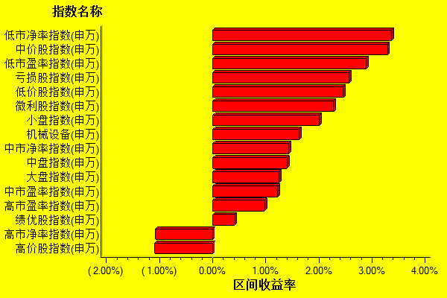
数据来源：万得资讯、交银施罗德基金 日期区间：20140317-20140321

